A20231310ZK8

答案　D

解析　除重力以外做功的力只有静电力，从*A*到*B*静电力做负功，所以机械能减小，故A错误；从*A*到*B*根据动能定理得*mgR*－*EqR*＝*mvB*2，解得*vB*＝，所以小球能到达*B*点，故B错误；从*A*到*B*过程中存在一位置的重力和静电力的合力的反向延长线过圆心如图所示。

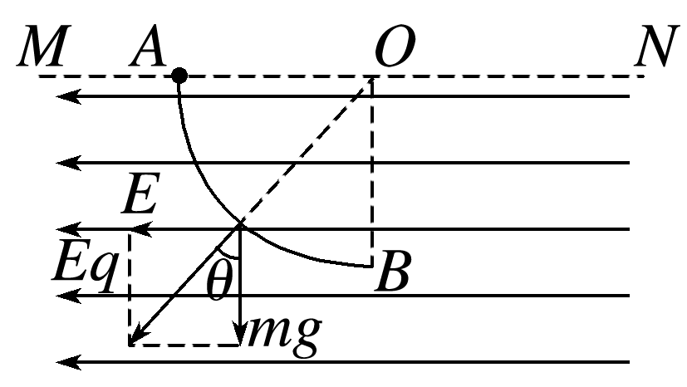

此点为等效最低点，即速度最大的位置，所以从*A*到*B*过程中速度先增大后减小，由牛顿第二定律及牛顿第三定律可知对轨道的压力先增大后减小，故C错误；设等效最低点重力和静电力的合力的反向延长线与竖直方向夹角为*θ*，则tan *θ*＝＝，则*θ*＝37°，从*A*到等效最低点的过程中，由动能定理有*mgR*cos 37°－*Eq*(*R*－*R*sin 37°)＝*E*km，解得*E*km＝*mgR*，故D正确。